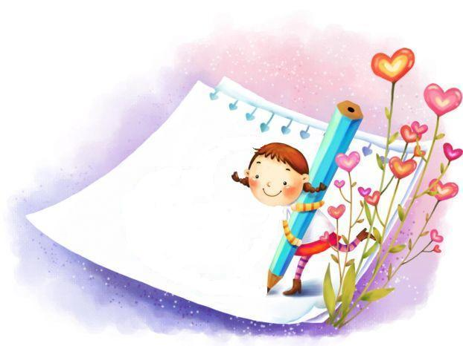
Музыкальные странички
для детей и любящих родителей
МАДОУ «Детский сад №20»
Муз.руководитель: Морозова Е.В.
«Для чего, скажи мой друг, музыка нужна?
Чтоб понять печаль и горе, пенье соловья,
Чтобы в радостном порыве петь и танцевать,
Чтобы чувства, настроенье мы без слов могли понять!»
МУЗЫКА – мир радостных переживаний. Чтобы открыть для ребенка этот мир, надо развивать у него способности: музыкальный слух и эмоциональную отзывчивость. Для этого необходимо воспитывать любовь и интерес к музыке, приобщать ребенка к разнообразным видам деятельности: пению, ритмике, игре на детских инструментах.
Попробуйте с детьми «нарисовать» музыку!
Это обогатит художественный вкус ваших детей, вызовет желание творить. Дети очень любят музыку из мультфильмов. Слушая песенку про Львенка, возьмите голубой лист бумаги и желтую краску. Капните желтое пятно краски на лист и предложите ребенку попрыгать. Пятно примет определенную форму, дорисуйте Львенка и скажите: «Смотри, желтая краска попала на голубой лист бумаги и, изменив свои очертания, превратилось в Львенка».
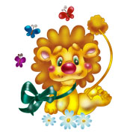Дети сами могут пофантазировать и придумать других животных под музыку. Главное, не упустить возможность поиграть и помочь ребенку в нужный момент.

Рекомендации для родителей
«Музыкально-дидактические игры для развития
музыкального восприятия».
Для развития у детей восприятия музыки (музыкальной памяти, умения различать настроения, характер музыкальных произведений) можно использовать также некоторые игры.
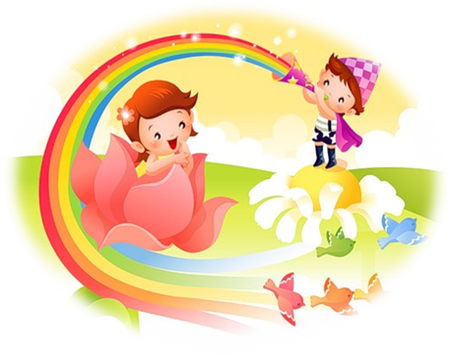«Слушай, слушай, различай...»
Прослушайте с детьми музыкальные произведения (можно использовать аудиозапись) и поговорите с ними о музыке. Предлагаемые игровые задания активизируют слуховое восприятие и помогут почувствовать выразительность услышанного.
«Полька», П.И. Чайковский
Всем хорошо известен весёлый подвижный танец. Он исполняется легко, отрывисто, с подскоками. Прислушайтесь, меняется ли характер музыки? Теперь попробуйте хлопать под музыку польки. Вначале, когда она звучит высоко, хлопайте в ладоши над головой, а, когда музыка будет звучать ниже - опустите руки и хлопайте по коленям. Скажите, а как нужно отхлопать в последней части.
«Клоуны», Д.Б. Кабалевский
Спросите ребёнка, как называются артисты в цирке, которые веселят публику разными шутками. Конечно клоуны. Композитор Д.Б. Кобалевский сочинил для детей пьесу, которую назвал «Клоуны». Попросите ребёнка прислушаться и сказать, чем подходит эта музыка для клоунов, почему она так называется. Попросите ребёнка нарисовать к этой музыкальной пьесе картинку.

Прочтите детям сказку Е. Королёвой о двух основных ладах музыки: мажоре и миноре. Один из них окрашивает произведение в грустные, печальные тона (минор), другой любит яркие, весёлые, жизнерадостные краски (мажор), познакомившись со сказкой, ребёнок легче отличит мажорное по настроению звучание музыкального произведения от минорного.
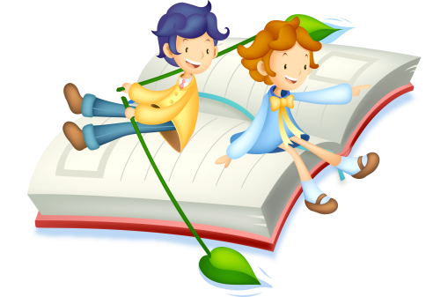Два брата (сказка)
В давние-давние времена в сказочной стране под названием Звукляндия правил король Дин-Дон Седьмой. Больше всего на свете он любил спать да скучать.
Бывало сядет он на свой трон и скучает, от скуки ногами болтает,
От скуки прикажет печенье подать, а солдатам - песню запевать.
Солдаты были у него необычные- все, как один, певцы отличные.
И за это, кстати сказать, стал Дин-Дон их звуками звать.
Споют Звуки королю одну песню, другую, Король захрапит, и звуки тоже на боковую.
Спят себе до утра, утром встанут, крикнут «Ура!»
Король проснётся, с боку на бок повернётся, и всё заново начнётся:
Скука, печенье, солдатское пение от этой жизни звуки до того обленились,
Что петь как следует совсем разучились. Король был ужасно огорчён.
Даже скучать перестал он. Заставляет их петь и так и сяк,
А они не хотят никак и вот однажды прибыли в Звукляндию из далёкой страны Ладии два брата - Лада. Один был весёлый плясун, хохотун, другой - грустный, задумчивый. Весёлого звали Мажор, а грустного - Минор. Мажор и Минор о беде короля узнали и решили помочь ему... Во дворец явились, Королю, как положено, поклонились.
Здравствуй, Дин-Дон, - говорят. Хотим послушать твоих солдат.
А ну,- скомандовал Звукам король, запевать все изволь! Раз, два! Раз, два!
Запели Звуки, кто в лес, кто по дрова. Не выдержали этой музыки братья, Закричали на два голоса: «Хватит!»
Давай, - говорят, -Дин-Дон, мы тебе поможем, Из Звуков твоих песню ладную сложим. Выстроил Мажор Звуки в ряд -Получился звукоряд.
Скомандовал им Мажор: «На тон-полутон рассчитайся!». Звуки быстренько рассчитались: Тон, тон, полутон, Тон, тон, тон, полутон
Запевай! - скомандовал Мажор. Звуки запели. Все мы дружно встали в ряд, получился звукоряд. Не простой - мажорный. Радостный, задорный.
Закончили Звуки петь - шагнул вперёд Минор. Скомандовал: «На тон-полутон рассчи-и-тайсь!». Звуки сразу почему-то загрустили, нехотя рассчитались.
Тон, полутон, тон, тон, полутон, тон, тон.
Запевай! - скомандовал Минор. Звуки запели.
Мы минорный звукоряд, грустных звуков длинный ряд.
Песню грустную поём. И сейчас мы заревём.
С тех пор наступил порядок в Звукляндии. Дин-Дон по-другому жить стал, Под новую музыку спать перестал, загрустит он - Минор явится, Захочет веселиться - Мажор появится. Стали Звуки жить ладно, И песни звучали складно.
«Музыкальные картинки»


